

**MIEJSKI OŚRODEK SPORTU I REKREACJI W BOCHNI**

**ZAPRASZA W DNIACH 9-12 Lutego 2017 R. NA:**

**VIII MIĘDZYNARODOWY FESTIWAL KOSZYKÓWKI DZIEWCZĄT**

**- BOCHNIA CUP 2017 –**

**Kategorie: U17 (2000), U16 (2001), U15 (2002), U13 (2004)**

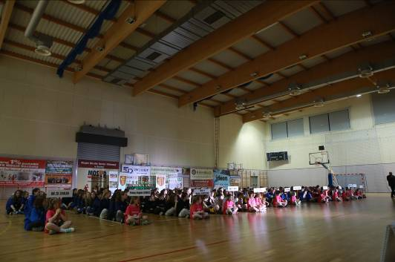

**INFORMACJE OGÓLNE**

1. Organizacja Międzynarodowego Turnieju Koszykówki Dziewcząt "Bochnia CUP 2017" jest kontynuacją zawodów rozgrywanych już od 8 lat w Bochni.
2. VIII Międzynarodowy Festiwal Koszykówki „BOCHNIA CUP 2017” odbędzie się się w następujących kategoriach wiekowych:

* U17: Dziewczęta ur. w 2000 r. i młodsze
* U16: Dziewczęta ur. w 2001 r. i młodsze
* U15: Dziewczęta ur. w 2002 r. i młodsze
* U13: Dziewczęta ur. W 2004 i młodsze

1. Termin turnieju: 9-12 luty 2017 r. (czwartek – niedziela)
2. Przyjazd i zakwaterowanie: 9 luty (czwartek) od popołudnia
3. Organizatorzy Turnieju: Miejski Ośrodek Sportu i Rekreacji w Bochni oraz Towarzystwo Sportowe MOSIR Bochnia. Dyrektor MOSiR – Sabina Bajda.
4. Kierownik festiwalu: Rafał Sroka Tel. 600 896 324 e – mail: swistak–[nbt@wp.pl](mailto:nbt@wp.pl)

**RAMOWY PLAN FESTIWALU**

Czwartek: od godz. 17.00 – zakwaterowanie drużyn

Piątek: 9.00 – 20. 00 mecze

Sobota: 9.00 – 18.00 mecze

18.00 – 22.00 oficjalne rozpoczęcie festiwalu: (prezentacja drużyn, występy artystyczne, konkursy dla zawodniczek)

Niedziela: 8.00 – 15.00 mecze finałowe

15.00 oficjalne zakończenie turnieju (obowiązkowe uczestnictwo tylko dla drużyn z miejsc I – III)

**NAGRODY**

PUCHARY I MEDALE DLA DRUŻYN **I – III**

Nagrody rzeczowe i statuetki dla:

Najlepszy obrońca drużyny

ALL Stars Turnieju

MVP turnieju

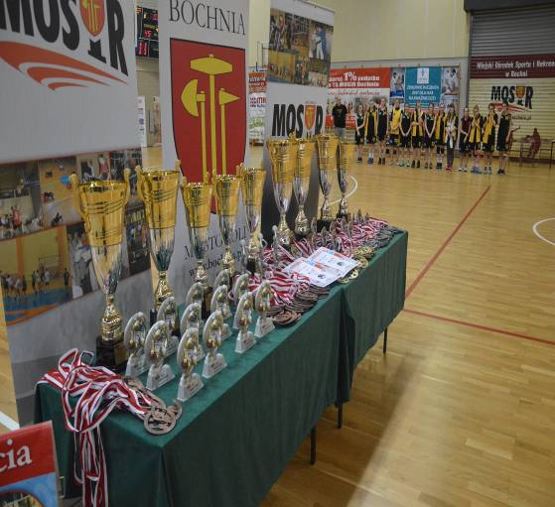

**KOSZT UCZESTNICTWA**

Wpisowe: 250 zł od drużyny (60 euro)

**ZAKWATEROWANIE**:

1) Bursa Szkolnictwa Ponadgimnazjalnego,

32-700 Bochnia, ul. Kazimierza Wielkiego 67

<http://www.bursa.bochnia.prv.pl/>

Kosz za osobę: 210 zł (55 euro) (spanie na łóżkach, nie potrzeba śpiworów) *liczba miejsc ograniczona*

2) ***Hotel „Nowa Bochnia” ul. Poniatowskiego 24, 32 – 700 Bochnia, (zlokalizowany jest w pobliżu hali sportowej)

<http://www.bochniahotel.pl/bochnia>

Kosz za osobę: 280zł (70 euro)

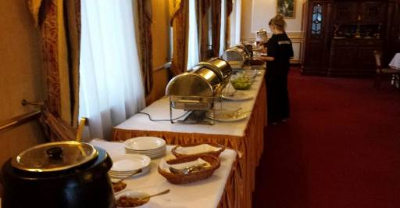

W cenie:

*trzy noclegi: czwartek - piątek – sobota – niedziela

* wyżywienia: piątek – śniadanie, obiad, kolacja, sobota – śniadanie, obiad, kolacja, niedziela – śniadanie, obiad

* godzinny pobyt na Krytej Pływalni w Bochni

* koszulka okolicznościowa

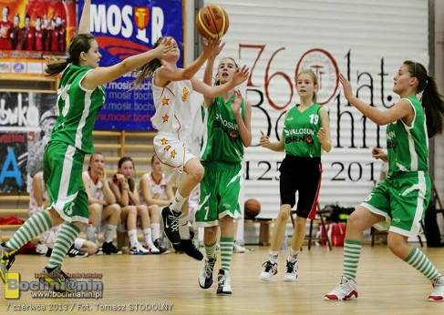

Dodatkowe posiłki lub nocleg do uzgodnienia z organizatorem.

**UCZESTNICY**

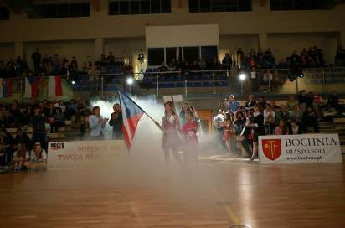

Jak co roku spodziewamy się drużyn ze: Niemczech, Słowacji, Czech, Węgier oraz z całej Polski

Ilość miejsc ograniczamy do sześciu w każdej kategorii

Zapisy trwają do zapełnienia miejsc, drużyna zostaje wpisana na listę po opłacie wpisowego za turniej

Jak co roku organizujemy super atrakcje, w minionym roku:

- występy zespołu tanecznego pod kierownictwem Andrzeja Starowicza JAZZ DANCE CENTER,

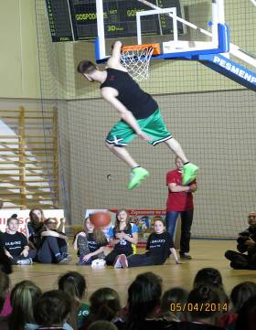- Super Show w wykonaniu pro – dunkera Rafała „Lipka” Lipińskiego

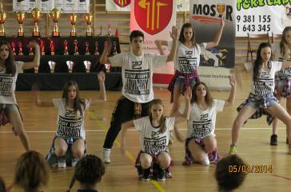

**A TAK BYŁO W POPRZEDNICH LATACH:**

Video: <http://www.youtube.com/watch?v=niJnIOinqqw>

<https://www.youtube.com/watch?v=zM8RZTubhx0>

<https://www.youtube.com/watch?v=L1zCd9Y7WQ4>

<https://www.youtube.com/watch?v=Re9ZeJVE6hs>

<https://www.youtube.com/watch?v=Re9ZeJVE6hs>

**Photo:**

**Bochnia cup 2015 http://mosir.bochnia.pl/aktualnosci/WIELKIE-SWIETO-KOSZYKOacuteWKI-ZA-NAMI.html**

<http://mosir.bochnia.pl/turnieje-imprezy/V-Miedzynarodowy-Festiwal-Koszykoacutewki-Dziewczat/Relacja-z-V-Miedzynarodowego-Festiwalu-Koszykoacutewki-Dziewczat-BOCHNIA-CUP-2014.html>

<https://www.facebook.com/koszykowka.mosir/media_set?set=a.612612218826583.1073741850.100002334313348&type=3>

<http://mosir.bochnia.pl/turnieje-imprezy/VI-Miedzynarodowy-Festiwal-Koszykoacutewki-Dziewczat/Relacje-z-poprzednich-edycji-festiwalu.html>

<https://www.facebook.com/koszykowka.mosir/media_set?set=a.611640085590463.1073741849.100002334313348&type=3>

**INFORMACJE I ZAPISY**

Kierownik zawodów: **Rafał Sroka** tel. 600 896 324,

E - mail: [swistak-nbt@wp.pl](mailto:swistak-nbt@wp.pl)

facebook: <https://www.facebook.com/koszykowka.mosir>

Wpłaty na nr konta Bank Pekao S.A./o Bochnia:

- z Polski: 05 1240 5208 1111 0000 5475 7772

- z zagranicy: PL 05 1240 5208 1111 0000 5475 7772

**ZAPRASZAMY !!!**

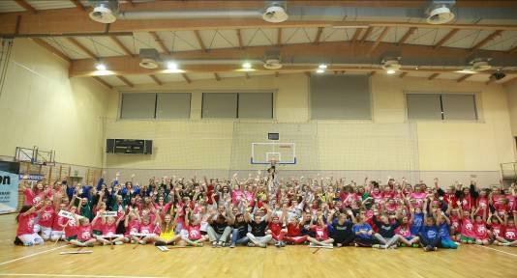

**Miejski Ośrodek Sportu i Rekreacji w Bochni**

**32-700 Bochnia, ul. Parkowa 3**

**tel/fax (+48) 14 612-25-40**

[www.mosir.bochnia.pl](http://www.mosir.bochnia.pl/)

**e-mail:** [**mosir_bochnia@poczta.onet.pl**](mailto:mosir_bochnia@poczta.onet.pl)

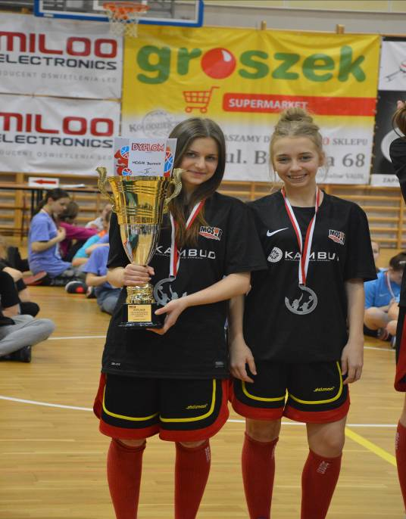

Gdzie jest Bochnia ???

